**1. Shrnutí**

Náplní tohoto cvičení je hledání podivných částic produkovaných v protonových srážkách na urychlovači LHC a zaznamenaných detektorem ALICE. Základem je hledání V0 rozpadů, jako jsou $K_{s}^{0}→π^{+}π^{-}$, $Λ→π^{-}+p$, a kaskádových rozpadů, jakým je například $Ξ^{-}→π^{-}+ Λ(Λ→π^{-}+p)$. Jednotlivé události budou analyzovány vizuálně pomocí ALICE event display v prostředí ROOT. Identifikace podivných částic je založena na topologii jejich rozpadu společně s identifikací částic vzniklých při rozpadu. Pro ověření, že skutečně jde o hledané částice je využíván výpočet invariantní hmotnosti z informací o zaznamenaných dráhách.

V následujícím textu bude nejprve stručně představen experiment ALICE, stejně tak i jeho fyzikální cíle a motivace pro uskutečnění této analýzy. V dalším bodě bude vysvětlena metoda sloužící pro identifikaci podivných částic a použitý softvér pro analýzu. Následně bude podrobně popsán postup při cvičení a prezentaci výsledků. Na závěr bude objasněn postup při shromažďování a sčítávání výsledků.

**2. Úvod**

ALICE (A Large Ion Collider Experiment), sloužící ke studiu srážek těžkých iontů, je jedním ze čtveřice velkých experimentů umístěných na Large Hadron Collideru v CERNu. Stejně tak zkoumá i proton-protonové srážky. Ty slouží primárně pro srovnání s výsledky jádro-jaderných srážek, mimoto poskytují data pro studium fyziky proton-protonových srážek jako takových. Detektor ALICE byl navržen tak, aby byl schopný se vypořádat s vysokými počty částic, jaké jsou předpokládany ve srážkách jader olova při extrémních energiích LHC.

**3. Fyzika na ALICE**

Kvarky jsou vázány v protonech a neutronech silou známou jako silná interakce. Ta je zprostředkována výměnou částic, které nazýváme gluony. Silná interakce také způsobuje, že protony a neutrony jsou vázány v jádrech atomů.

Přestože je v dnešní době silná interakce již z velké části pochopená, na dvě základní otázky stále neznáme odpověď: proč jsou kvarky uvězněny a co způsobuje hmotnost. Dle našich předpokladů odpovědi leží ve změnách vlastností vakua způsobených silnou interakcí.

Ačkoliv je známo, že kvarky jsou elementární částice, ze kterých jsou složeny veškeré známé hadrony, žádný izolovaný kvark nikdy nebyl pozorován. Kvarky, stejně tak i gluony, jsou podle všeho permanentně uzavřeny ve složených částicích, jakými jsou například proton nebo neutron. Tato vlastnost je známá jako uvěznění. Doposud však nebylo odhaleno, co ji způsobuje.

Současná teorie vysvětlující silnou interakci (Kvantová Chromodynamika) předpovídá, že při velmi vysokých teplotách a velmi vysokých hustotách nebudou kvarky ani gluony vázány uvnitř částic. Naopak budou volně koexistovat ve stavu, který nazýváme kvark-gluonové plazma.

K přechodu do této fáze by mělo dojít v případě, kdy teplota přesáhne jistou kritickou hodnotu. Ta by se měla pohybovat okolo 200 miliard stupňů...což je asi 100000-krát více, než teplota slunečního jádra! Takto vysoké teploty panovaly ve Vesmíru pouze po několik málo miliontin sekundy po Velkém Třesku. Domníváme se, že tehdy byl Vesmír skutečně ve stavu kvark-gluonového plazmatu.

Reprodukovat takto extrémní podmínky a tím uvolnit kvarky a gluony lze srážením těžkých jader urychlených na rychlost blízkou rychlosti světla. Uvolněné kvarky a gluony se pak dále srážejí mezi sebou, vytvářeje tak prostředí v tepelné rovnováze, kterým je kvark-gluonové plazma. To se dále rozpíná a chladne až na teplotu (přibližně 1012 stupňů), při které se kvarky a gluony opět začnou shlukovat a formovat obvyklou hmotu. K návratu do běžného stavu dochází pouhých 10-23 sekund od začátku srážky. ALICE bude tedy studovat vznik a vlastnosti tohoto nového stavu hmoty.

**4. Nárůst podivnosti jako znak kvark-gluonového plazma**

Stanovit a studovat vlastnosti kvark-gluonového plazma můžeme skrze takové kvarky, které se normálně v přírodě nevyskytují. Jedna z metod používaných v experimentech vychází z myšlenky nárůstu podivnosti. Jde o první pozorovanou veličinu kvark-gluonového plazmatu, navrženou v roce 1980. Na rozdíl od kvarků *up* a *down* nejsou podivné kvarky do reakce přineseny sráženými jádry. Jakýkoliv pozorovaný podivný kvark nebo antikvark musí tedy vzniknout z kinetických energií jader. Hmotnost podivných kvarků, resp. antikvarků, odpovídá energii, při které dochází k rozpadu protonu, neutronu a dalších hadronů na jednotlivé kvarky. Množství podivných kvarků je tudíž značně citlivé na podmínky, struktuře a dynamice hmoty ve volném stavu. V případě jejich vysokého počtu můžeme usuzovat, že volnosti bylo dosaženo.

V praxi můžeme nárůst podivnosti zaznamenat při počítání počtu podivných částic (částice obsahující alespoň jeden podivný kvark) a následným výpočtem poměru podivných částic k částicím, jež žádný podivný kvark neobsahují. Převyšuje-li tento poměr hodnotu předpovězenou teoretickými modely, které tvorbu kvark-gluonového plazmatu nepředpokládají, zjišťujeme nárůst podivnosti.

Alternativně, pro srážky olova, je počet podivných částic normalizován počtem nukleonů, které se zúčastnily srážky a porovnán se stejným poměrem v protonových srážkách.

**5. Podivné částice**

Jak už bylo zmíněno, podivné částice obsahují alespoň jeden podivný kvark. Tato vlastnost může být vyjádřena pomocí kvantového čísla "podivnosti". Nejlehčím neutrálním podivným mezonem, respektive baryonem, je kaon $K_{s}^{0}(d\overline{s})$, respektive hyperon Λ (*uds*).

Budeme studovat jejich rozpady  -, . Během těchto rozpadů dochází ke změně podivnosti, neboť částice v nich vzniklé sestávají pouze z kvarků *up* a *down*. Tudíž nejde o silné procesy (ty by navíc trvaly velmi krátce, s τ = 10-23 s), nýbrž o slabé procesy, při kterých podivnost zachována být může (ΔS=0), nebo nemusí; v takovém případě ΔS=1. Střední doba života částic podléhajících slabému rozpadu se pohybuje mezi 10-10 a 10-8 s. Pohybují-li se tyto částice rychlostí blízkou rychlosti světla, urazí před rozpadem průměrně několik centimetrů od místa svého vzniku.

**6. Hledání podivných částic**

Cílem tohoto cvičení je hledání podivných částic vzniklých z proton-protonových srážek na LHC zaznamenaných na experimentu ALICE.

V předešlé sekci již bylo zmíněno, že podivné částice nežijí dlouho, ale rozpadají se krátce po svém vzniku. Přesto žijí dostatečně dlouho na to, aby urazily vzdálenost několika centimetrů od bodu vzniku. Budeme tedy hledat částice vzniklé jejich rozpadem, nutně pocházející ze stejného sekundárního vrcholu.

Neutrální podivné částice, jakými jsou např. kaony a lambdy, vytvářejí při rozpadu charakteristické obrazce, nazývané V0. Několik centimetrů od místa vzniku mateřské částice zanikají, místo nich se objeví dvě opačně nabité částice. Působením magnetického pole ALICE solenoidu jsou jejich dráhy zakřiveny v opačných směrech. Kladně nabité částice jsou na následujících obrázcích vyznačeny červeně; záporně nabité jsou vykresleny modře.

Budeme hledat rozpady:

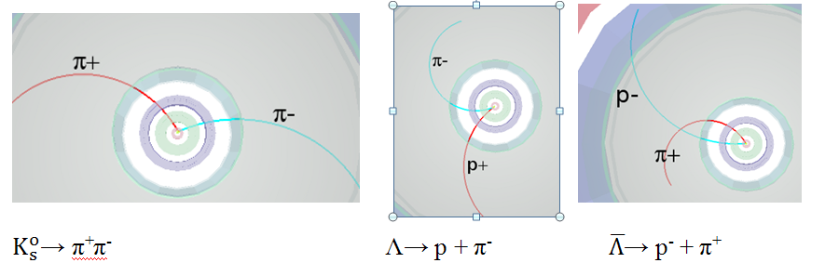

Všimněte si, že první rozpad je kvazisymetrický, zatímco v případě produkce pionu a protonu je dráha protonu více zakřivená. Vzhledem ke své vyšší hmotnosti nese proton většinu původní hybnosti.

Mimoto budeme hledat nabité podivné částice, rozpadající se kaskádově, jako příklad uveďme $Ξ^{-}$.Tato se rozpadá na Λ a π-, lambda se dále rozpadá na proton a π-. Pion vzniklý prvním rozpadem budeme nazývat "samotář", jeho dráha je vyznačena fialově.

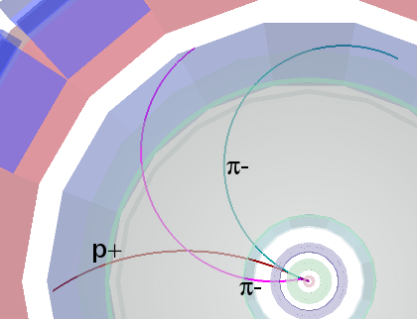

Ξ-→π-Λ→ π- p + π-

Hledání V0 rozpadů vychází z topologie společně s rozpoznáním jeho produktů. K potvrzení správnosti určení částice slouží výpočet její hmotnosti. Tu zjistíme z hmotnosti a hybnosti dceřiných částic, jak je popsáno v další části.

**7. Výpočet invariantní hmotnosti**

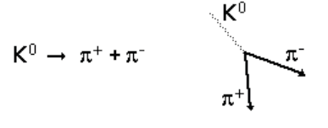

Mějme rozpad neutrálního kaonu na dva nabité piony (viz. obrázek).

Nechť E, **p** a m jsou celková energie, hybnost (vektor!) a hmotnost mateřské částice ($K_{s}^{0}$.).

Nechť E1, **p1** a m1 jsou celková energie, hybnost a hmotnost dceřiné částice s číslem 1 (π+) a E2, **p2** a m2 jsou celková energie, hybnost a hmotnost dceřiné částice s číslem 2 (π-).

Zákon zachování energie E = E1+E2 (1)

Zákon zachování hybnosti  **p** = **p1**+**p2** (2)

Z relativity (předpokládáme c=1) E2 = p2 + m2 (3)

kde p=|**p**| je velikost vektoru hybnosti **p.**

To samé samozřejmě platí pro dceřiné částice

E12 = p12 + m12 (4)

E22 = p22 + m22 (5)

kde p1=|**p1**| a p2=|**p2**| jsou velikosti **p1**a **p2**.

Z uvedených vzorců vyjádříme

m2 = E2 - p2 = (E1+E2)2 - (**p1+p2**)2 = E12 + E22 +2E1E2 - **p1 .p1** - **p2.p2** - 2 **p1.p2** (6)

kde jsme zavedli skalární součin **p1.p2** vektorů **p1** and **p2**, který je roven součtu součinů jejich složek x, y a z:

**p1 .p2**= p1x p2x + p1y p2y + p1z p2z  (7)

**p1 .p1**= p1x 2+ p1y 2 + p1z 2 = p12  (8)

**p2 .p2**= p2x 2+ p2y 2 + p2z 2 = p22  (9)

Rovnici (6) převedeme na tvar:

m2 = E12 + E22 +2E1E2 - p12 - p22 -2 **p1 .p2**

= m12 + m22 +2E1E2 - 2 **p1 .p2**  (10 )

Hmotnost původní částice můžeme tudíž vypočíst z hmotnosti a složek hybnosti vzniklých částic. Hmotnosti m1 a m2 jsou známe, neboť dceřiné částice jsou identifikovány pomocí vícero detektorů na ALICE.

Hybnosti p1 a p2 lze zjistit změřením poloměru křivosti trajektorie příslušných částic v závislosti na známém magnetickém poli.

Ve cvičení využijeme tři složky hybnosti z každé dráhy ztotožněné s V0 rozpadem.

Z výpočtu invariantní hmotnosti získáme distribuce podobné těm, které jsou vyobrazeny níže. Distribuce vlevo představuje rozložení hmotností v případě pion-protonových párů. Maximum odpovídá hmotnosti lambda, spojené pozadí vzniklo náhodnými kombinacemi pionů a protonů. Ty byly buď špatně identifikovány, nebo nepocházely ze stejného sekundárního vrcholu. Napravo najdete hmotnosti spočtené z párů nabitých pionů, maximum odpovídá $K_{s}^{0}$.

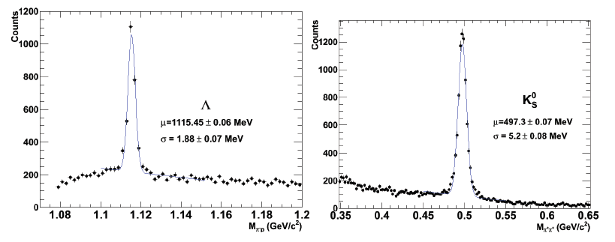

**8. Program a jeho použití**

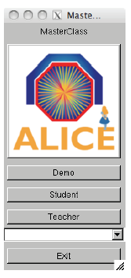

Cvičení bude probíhat v programu ROOT za pomocí ALICE event display, vizuálního zobrazovače událostí. Na vašem počítači bude již dopředu spuštěný terminál (to abyste byli ve správném adresáři). Do něj napište *root masterclass.C'*. Objeví se okénko (které můžete vidět na obrázku) nabízející na výběr Demo (demonstrační režim), Student (studentský režim) a Teacher (učitelský režim). Studentský režim použijete pro analýzu a vizuální hledání V0 rozpadů, učitelský režim umožňuje sběr a sčítání vyhodnocených dat.

Možnost Demo spustí ukázku rozpadů $K_{s}^{0}$, Λ, $\overline{Λ}$ a $Ξ^{-}$. Zvolíte-li Student, zobrazí se Vám okno z dalšího obrázku.

Ve sloupci nalevo najdete následující možnosti: Instructions (instrukce), Event Navigation (výběr událostí), tlačítka vyhledávající V0 a Cascade (kaskádový rozpad), Calculator, tlačítka umožňující zobrazení různých informací o události (např. dráhy částic, změna geometrie detektoru). Dále zde naleznete Event Animation (vizualizace události) a Encyklopedii obsahující stručný popis detektoru ALICE a jeho hlavních součástí, stejně tak jako obrazce z V0 rozpadů a příklady olověných srážek.

Každá událost je zobrazena ze tří pohledů: 3D view, rφ projection (příčný řez) a rz projection (podélný řez). Jde o zjednodušenou verzi vizualizace událostí používaných na ALICE. Můžete si vybrat, jaké informace chcete pro danou událost zobrazit. Kliknutím na příslušné tlačítko zobrazíte všechny shluky (Clusters) a dráhy (Tracks) zaznamenané v události. Výběrem možnosti V0 a Cascades se zviditelní všechny příslušné rozpady, byly-li zaznamenány. Naleznete-li nějaký rozpad, můžete zbytek informací, které Vás v daný moment nezajímají, schovat. Ve V0 jsou kladně nabité dráhy znázorněny červeně, záporně modře. Pion "samotář" z kaskádového rozpadu bude zobrazen fialově.

Kliknutím na jednotlivé dráhy zobrazíte hodnoty složek hybnosti a hmotnost částice v malém okénku (další obrázek, vpravo). Ty mohou být zkopírovány do kalkulátoru, který z nich vypočte invariantní hmotnost původní částice (jakým způsobem je popsáno v předešlé části).

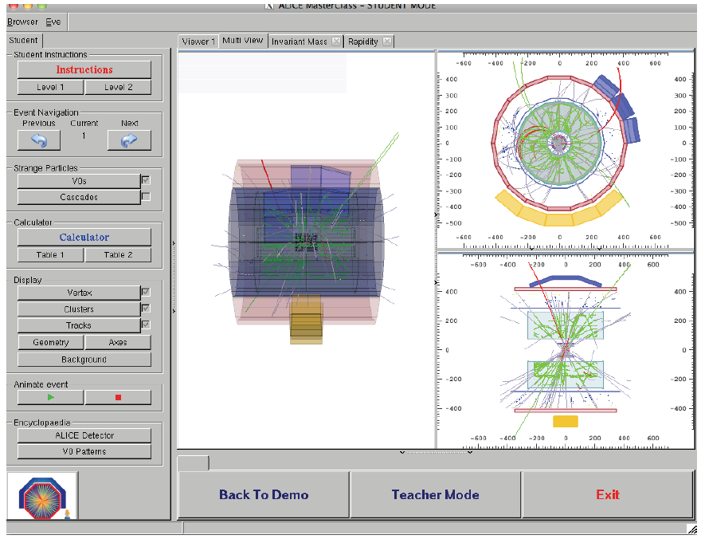

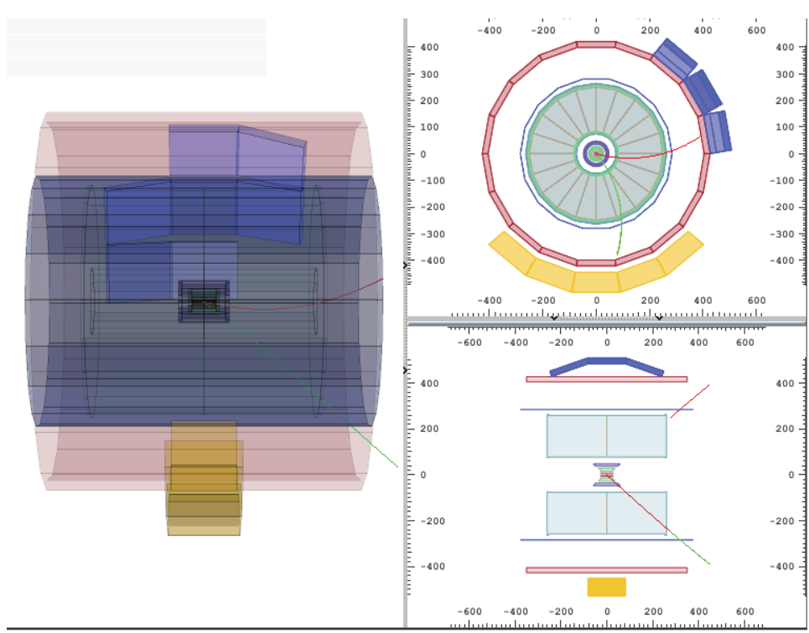

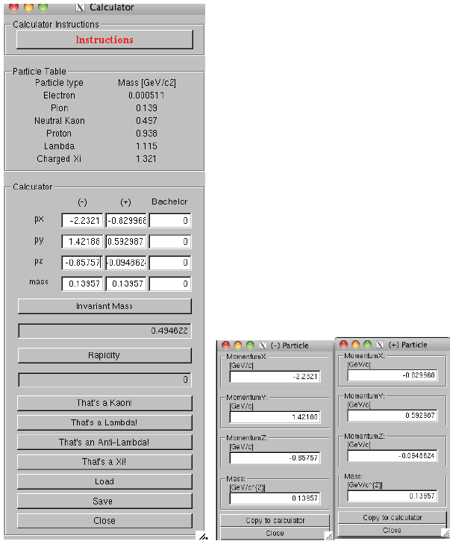

Program obsahuje i čtveřici histogramů reprezentujících invariantní hmotnosti hledaných částic. Důkladným prozkoumáním každého rozpadu můžete určit mateřskou částici jak z částic dceřiných, tak z hodnoty hmotnosti (tabulka obsahující hmotnosti částic je uvedena v kalkulátoru, viz. obrázek). Poté už stačí jen kliknout na příslušné tlačítko (pro kaon "That's a Kaon" atd.) Tím přiřadíte danou hodnotu k odpovídajícímu histogramu. Histogramy zobrazíte, kliknete-li na kolonku Invariant mass, která se nalézá nad zobrazením události. Pro načtení hodnot do histogramu na něj klikněte myší.

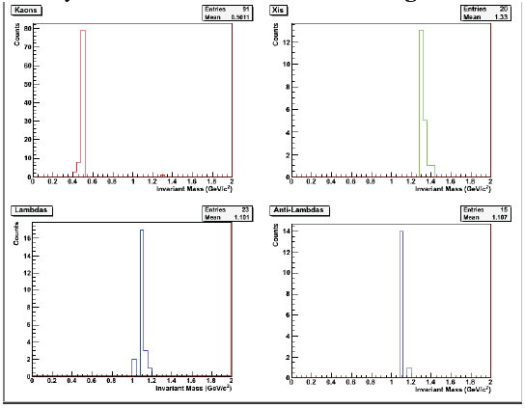

Program sice poskytuje i možnost výpočtu rapidity, tato úloha však přesahuje rámec cvičení.

**9. Cvičení - analýza událostí a hledání podivných částic**

Vaším úkolem bude identifikovat a spočítat počet podivných částic ve vám přiděleném vzorku událostí, obvyklý počet událostí ve vzorku je 30. Spusťte tedy studentský režim a vyberte si vzorek, který budete analyzovat. K dispozici máte 6 vzorků obsahujících data z proton-protonových srážek o těžišťové energii 7 TeV. Po otevření události klikněte na Cluster a Track. Jen tak budete moci obdivovat složitost zobrazené události stejně jako vysoký počet vzniklých částic. Většina částic jsou piony.

Volbou V0 a Cascades zvýrazníte příslušné dráhy (vyskytují-li se v zobrazené události). Z topologie V0 se dá odhadnout typ mateřské částice. Kliknutím na jednotlivé dráhy se zobrazí náboj, složky hybnosti a invariantní hmotnost příslušné částice a její nejpravděpodobnější typ. Tyto informace byly získány z různých detektorů užitých pro identifikaci částic. Ze vzniklých částic lze již dopředu odhadnout, o jaký rozpad se jedná. Výpočet invariantní hmotnosti (sekce 7) slouží k potvrzení Vašeho odhadu. Porovnejte výsledek s výpočtem na kalkulačce.

Zjistíte-li hmotnost 497 MeV ± 13 MeV (tedy interval hmotností (484; 510) MeV), jedná se o $K_{s}^{0}$.

Je-li hmotnost 1115 ± 5 MeV (interval (1110; 1120) MeV) a vzniknul-li proton a záporně nabitý pion, našli jste hyperon Λ. Jsou-li dceřinými produkty antiproton a kladně nabitý pion, jde o rozpad $\overline{Λ}$.

Dává-li výpočet hmotnosti ze tří částic při kaskádovém rozpadu hodnotu 1321 ± 10 MeV (interval (1311; 1331) MeV), našli jste $Ξ^{-}$.

Podle výsledku vyberte příslušné tlačítko (It's a Kaon atd.). Zjištěnou hmotnost tak zaznamenáte do odpovídajícího histogramu.

Může se stát, že zjištěná hmotnost nebude odpovídat ani jednomu z uvedených případů. Jde o "pozadí", kdy částice zdánlivě pocházejí ze stejného sekundárního vertexu, ten byl však nesprávně identifikován. Takovéto rozpady ignorujte.

**10. Prezentace výsledků**

V této tabulce jsou shrnuty všechny výsledky. Sloupec „Real data“ obsahuje počty $K_{s}^{o}$, Λ, anti-Λ a Ξ-, které jste našli (za předpokladu, že jste správně klikali na „This is a Kaon,Lambda …“ tlačítko).

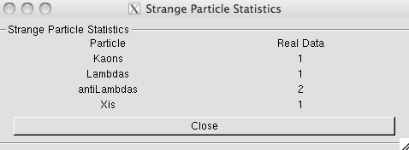

Také je možné se podívat na histogramy invariantních hmotností a zkontrolovat počty pro každý typ částice. Když jste zpracovali všechny události ve vašem souboru, uložte výsledky podle instrukcí v programu na zpracování.

**11. Ukládání výsledků**

Pro ukládání výsledků přejděte v do učitelského režimu (kolonka Teacher v MasterClass menu). Dále v Teacher Controls zvolte možnost Get Files, která Vám umožní získat data z analyzovaných vzorků (každý vzorek musíte vybrat zvlášť). Nezapomeňte předtím všechny výsledky nahrát do "učitelského" počítače. Volbou "Results" (výsledky) zobrazíte tabulky 1 a 2 s plnou statistikou.

**12. Zpracování velkého množství událostí**

Grafické zobrazování srážek na obrazovce je vynikající pomůcka pro kontrolu kvality dat a jejich rekonstrukce. Pomáhá nám získat představu jak události vypadají. Avšak v běžném vědeckém životu se experimentální údaje nezpracovávají vizuálně – to by bylo časově příliš náročné. Pro zpracování milionů údajů, které se den co den na LHC zaznamenávají, je nutno použít počítačové programy což je účelem této části, kde budeme hledat V0 ve velkém množství událostí.

V okně terminálu změňte adresář (použitím příkazu: *cd MasterClass_extended*) a napište *root MasterClassesExtended.C*. V položce “put your name here“ mezera, zadejte znaky, které budou sloužit k vytvoření názvu souboru s výsledky. Vyberte si soubor pro zpracování (v současné době je k dispozici šest souborů s údaji ze srážek pp 7TeV obsahující po 2000 událostí); pak vyberte položku „student“ a začnete zpracování.

Pomocí položky „Analysis tools“ je možné zpracovat 100 nebo 2000 událostí a vypočítat invariantní hmotu párů částic, jako $π^{+}π^{-}$. Je možné vidět, že spektrum invariantní hmoty je kontinuum – to je proto, že kombinace vytvořených párů jsou náhodné, nepocházejí ze společného sekundárního vrcholu srážky a mohou mít libovolnou hmotnost. Toto je pozadí.

Když přejdeme k výběru V0, pouze páry drah vycházející ze společného sekundárního vrcholu jsou dále uvažovány; vypočte se jejich invariantní hmotnost na základě informací z drah a hmotností určených dceřiných produktů. Můžete vybrat $K_{s}^{0}$ nebo Λ ( včetně $\overline{Λ}$). Pokaždé když je ukončené zpracování souboru událostí (sledujte terminál za hlavním menu), klikněte na obrázek s invariantní hmotou, aby se vám zobrazily příslušné histogramy.

Abychom mohli najít počet částic daného typu, například $K_{s}^{0}$, je nutné určit počet událostí v příslušném vrcholu po odečtení pozadí. Při prokládání pozadí křivkou (kvadratická funkce), je nutné nejdřív zvolit rozsah za pomocí posouvače a kliknete na „Fit background“ (Prolož pozadí). Když klikněte na obrazovku, prokládající funkce je nakreslena do histogramu a můžete pohledem zkontrolovat, jestli je proložení v pořádku. Když nakonec prokládáte signál Gaussovou funkcí nejdříve vyberte část vrcholu pro proložení. Pro odečtení pozadí jsou použity získané koeficienty kvadratické funkce; kliknutím na histogram získáte celkové množství událostí ve vrcholu, počet událostí z pozadí a ze signálu, jako také střední hodnotu Gaussovské funkce ( hmotnost částice) a její šířku.

Pro uložení histogramů si nejprve vyberte adresář kam je chcete uložit ( automaticky nastaveno na „Teacher“) a pak vyberte podadresář: K0s (pro Kaony), Lambda (společně pro Λ a $\overline{Λ}$). Kliknutím na 1,2,3 a 4 uložíte histogramy zobrazené nahoře vlevo, nahoře vpravo, dolu vlevo a dolu vpravo.

Může být složité proložit data z 2000 událostí – bude to lehčí s větším množstvím, poté co jste sečetli všechny výsledky, jak bude popsáno v další sekci.

**13. Sčítání všech výsledků ze zpracování velkého množství událostí**

Zvolte „Teacher mode“ v menu „large-scale analysis“ (zpracování velkého množství). Pak volba

„Get Files“ (Vzít soubory) pracuje následovně: Kliknutím na „Teacher“, automaticky nastavěný adresář, můžete zvolit podadresáře pro Kaony (K0s), Λ a $\overline{Λ}$ (Lambda). Když jste již vybrali adresář („Teacher“ může být nahrazen adresářem podle vaší volby, kam jste uložili své histogramy) a podadresář, kliknete na 1, 2, 3 a 4 – všechny soubory s v tomto podadresáři budou sečteny (informace o počtu a velikosti histogramů se zobrazí na terminálu za menu); když klikněte na obrazovku, zobrazí se vám výsledný histogram na horní levé (1), horní pravé (2), dolní levé (3) a dolní pravé (4) části obrazovky.

Pro získání informace o celkovém počtu částic daného typu následujte postup prokládání pozadí a signálu tak jak je popsán v předešlé sekci.

**14. Výpočet výtěžků částic**

Za pomocí informace která vám bude poskytnuta potom co ukončíte zpracování (například účinnost rekonstrukce drah pro různé typy částic) vypočtete výtěžek (počet částic vzniklých při jedné srážce) pro každý typ V0.

**15. Postup řešení**

Vizuální část

1. Prohlédněte, si příklady V0 rozpadů a seznamte se s nástroji (V0 vyhledávač, kalkulačka, histogramy).

2. Vizuálně zpracujte soubor s 30 V0 události.

3. Sečtete výsledky ze všech skupin.

Zpracování velkého množství událostí

4. Zpracujte 2000 událostí. Zkoumejte rozdělení hmotnosti kombinatorického pozadí.

5. Zpracujte 2000 událostí: hledejte $K_{s}^{0}$/ proložte pozadí / proložte vrchol.

6. Zpracujte 2000 událostí: hledejte Λ a $\overline{Λ}$/ proložte pozadí / proložte vrchol.

7. Sečtete výsledky ze všech skupin.